
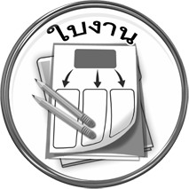
ใบงานที่ ๑๘
เรื่อง การใช้สถานที่สาธารณะในชุมชนและท้องถิ่น
ให้นักเรียนยกตัวอย่างสถานที่สาธารณะในชุมชน ๑ แห่ง และบอกข้อควรปฏิบัติในการใช้สถานที่สาธารณะแห่งนั้น ๓ ข้อ

ได้_________คะแนน
คะแนนเต็ม ๑๐ คะแนน
สถานที่สาธารณะในชุมชน
ข้อควรปฏิบัติในการใช้สถานที่สาธารณะแห่งนี้ คือ
๑.

๒.

๓.
วันที่..............เดือน......................................พ.ศ. .................
ชื่อ.............................................................................ชั้น..........เลขที่.......

